Tras la reciente llegada a España de la compañía,
Carlos Ordóñez se pone al frente de Find My Factory España
- El ejecutivo ha tenido oportunidad de nutrirse de entornos laborales multiculturales en cuatro países diferentes, después de trabajar para compañías como Iberia, El Corte Inglés, Suncare Central o Banco Mediolanum
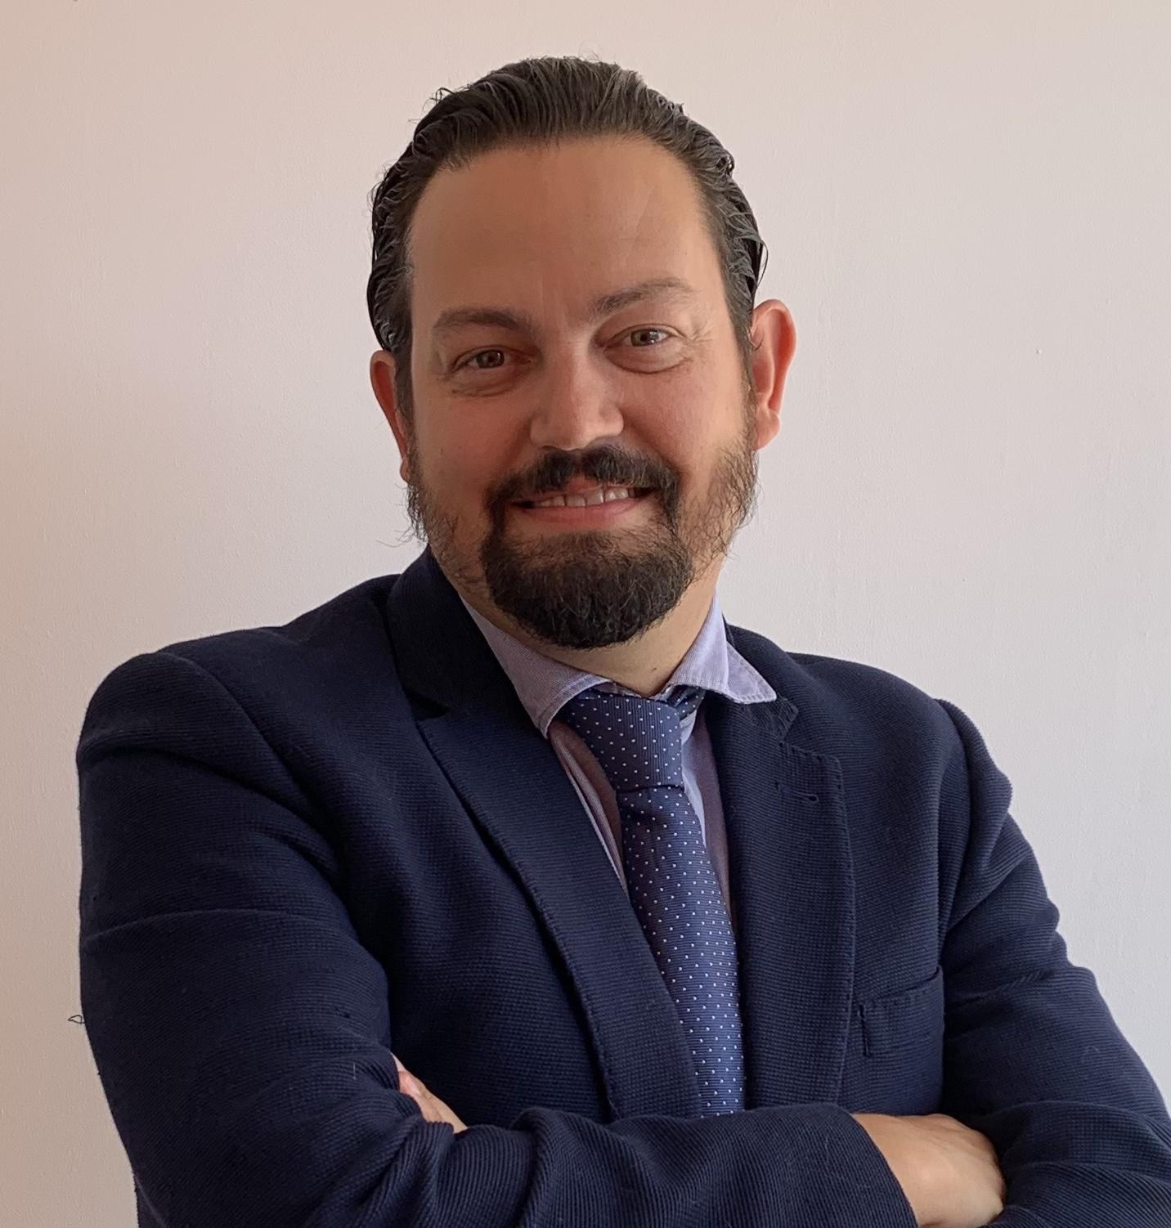
- Con la incorporación de Ordóñez, la compañía quiere revolucionar la búsqueda de proveedores en la industria manufacturera española
Madrid, 18 de marzo de 2025.- Después de su reciente llegada a España, Find My Factory, la innovadora plataforma sueca que actúa como buscador de proveedores para empresas y fabricantes, ha designado a Carlos Ordóñez como el encargado de liderar esta expansión y dirigir el negocio desde España y también sur de Europa.
Este gallego, afincado en Baleares, inició su formación en el sector turístico, aunque pronto comenzó a ampliar sus conocimientos en dirección empresarial y liderazgo en centros reconocidos como el IE Business School de Madrid y de complementarla con numerosos congresos y cursos organizados por el ESSEC Business School de París o Turespaña.
Ordóñez cuenta con más de 20 años de experiencia en la gestión de equipos y dirección de negocios en reconocidas empresas y en distintos países del mundo. Iberia, El Corte Inglés, Suncare Central o Banco Mediolanum han sido algunas de las compañías en las que Ordóñez ha desarrollado su carrera profesional dentro de fronteras nacionales. Además, también ha prestado servicios como jefe de Delegación de Viajes El Corte Inglés en Lisboa y Oporto y estuvo instalado en Brasil como director de Operaciones de Rede Río Hotéis.
Desde su nuevo cargo en Find My Factory liderará la compañía sueca con el objetivo de extender las soluciones avanzadas que ofrece la compañía para optimizar la cadena de suministro y mejorar la eficiencia de la producción en la industria manufacturera española.
Coincidiendo con su trayectoria, Ordóñez apunta que “es una persona ambiciosa que siempre está preparado para afrontar nuevos retos y formar parte de un entorno laboral en crecimiento”, inclusive cuando esto le ha supuesto dejar su tierra y adaptarse a nuevos entornos multiculturales.
Sobre Find My Factory
Find My Factory es una plataforma innovadora que conecta empresas con fabricantes confiables en todo el mundo. A través de tecnología avanzada y una red global de proveedores, facilitamos la producción eficiente y transparente, permitiendo a las compañías encontrar el socio ideal para sus necesidades de manufactura. Nuestro compromiso con la calidad, la optimización de costos y la sostenibilidad nos convierte en la solución clave para quienes buscan escalar su producción con confianza y eficiencia.
Para más información:
Mirella Palafox: mirella.palafox@acttud.es
Actitud de Comunicación: Tel.: 91 302 28 60

